|  |  |  |  |  |  |  |  |  |  |  |  |  |  |  |  |  |  |
| --- | --- | --- | --- | --- | --- | --- | --- | --- | --- | --- | --- | --- | --- | --- | --- | --- | --- |
| |  |  |  |  |  |  |  |  |  |  |  |  |  | | --- | --- | --- | --- | --- | --- | --- | --- | --- | --- | --- | --- | --- | | |  |  |  | | --- | --- | --- | |  | | | | МИНОБРНАУКИ РОССИИ | | | | Федеральное государственное бюджетное образовательное учреждение  высшего образования  **«МИРЭА – Российский технологический университет»**  **РТУ МИРЭА** | | | | Институт радиоэлектроники и информатики (ИРИ) | | Кафедра телекоммуникаций (КТ) | | | |  | | |  | | |

|  |  |  |  |
| --- | --- | --- | --- |
| **КУРСОВАЯ РАБОТА** | | | |
| по дисциплине «Тестирование и сертификация радиоэлектронных средств» | | | |
| **Тема курсовой работы «**Контроль выполнения программного кода мобильного приложения ОС Android**»** | | | |
| **Студент** **группы** РИБО-02-21 | Абдулкадыров Нурулла | _________________  *(подпись студента)* | |
| **Руководитель курсовой работы,**  Ассистент | Самохина Е.В. | _________________  *(подпись руководителя)* | |
|  |  |  | |
| Работа представлена к защите | «____» _______________ 2023 г. | |
|  |  | |
| Допущен к защите | «____» _______________ 2023 г. | |

Москва 2023

|  |  |  |  |  |  |  |  |  |  |  |  |  |
| --- | --- | --- | --- | --- | --- | --- | --- | --- | --- | --- | --- | --- |
| |  |  |  |  |  |  |  |  |  |  |  |  | | --- | --- | --- | --- | --- | --- | --- | --- | --- | --- | --- | --- | | |  |  |  | | --- | --- | --- | |  | | | | МИНОБРНАУКИ РОССИИ | | | | Федеральное государственное бюджетное образовательное учреждение  высшего образования  **«МИРЭА – Российский технологический университет»**  **РТУ МИРЭА** | | | | Институт радиоэлектроники и информатики (ИРИ) | | Кафедра телекоммуникаций (КТ) | | |

|  |  |  |  |  |  |  |
| --- | --- | --- | --- | --- | --- | --- |
|  | | **Утверждаю** | | | | |
|  | | И.о. заведующего  кафедрой_____________ | | | | |
|  | | «___» ______________ 20__ г. | | | | |
| **ЗАДАНИЕ** | | | | | |
| **на выполнение курсовой работы** | | | | | |
| по дисциплине «Тестирование и сертификация радиоэлектронных средств» | | | | | |
|  | | | | | |
| Студент Абдулкадыров Нурулла Группа РИБО-02-21 | | | | | |
| **Тема:** **«**Контроль выполнения программного кода мобильного приложения ОС Android**»** | | | | | |
| **Исходные данные:**  1) ввод необходимых данных; 2) расчет результата и отображение его в новом окне; 3) возможность поделиться результатом вычислений через другое приложение (Telegram, WhatsApp, почта и т.п.) Обязательные требования к приложению: 1) необходимо использовать расчеты аналогичные ресурсу [https://bbf.ru/calculators/27](https://vk.com/away.php?to=https%3A%2F%2Fbbf.ru%2Fcalculators%2F27&cc_key=); 2) необходимо реализовать в приложении поддержку английского языка. | | | | | |
|  | | | | | |
| Задание на курсовую  работу выдал | «__» _________ 2023 г. | |  |  | Самохина Е.В. |
| *(подпись руководителя)* |  | *(**Ф.И.О. руководителя)*  Абдулкадыров Н.Н. |
| Задание на курсовую  работу получил | «__» _________ 2023 г. | |  |
| *(подпись студента)* |  | *(Ф.И.О. студента)* |

Оглавление

Введение 3

Цели и задачи 4

1. Графический интерфейс 5

1.1. Экран авторизации 5

1.2. Домашний Экран 6

1.3 Экран вывода результата 7

2.Алгоритм работы приложения 8

2.1. Ввод начальных значений 8

2.2. Реализация вывода на экран. 13

2.3. Дополнительные сущности приложения 14

2.3.1 Поделиться результатом. 14

2.3.2 Поддержка дополнительных языков 15

Заключение 18

Список литературы 20

# Введение

В современном мире развитие мобильных гаджетов и связанных с ними приложений играет важную роль в повседневной жизни людей. Несколько лет назад мобильные телефоны были простыми коммуникационными средствами, но сегодня они стали мощными устройствами, способными конкурировать с персональными компьютерами.  
Современные мобильные устройства позволяют пользователям наслаждаться разнообразными функциями, которые ранее были доступны только на компьютерах. Они позволяют слушать музыку, смотреть видео, общаться в социальных сетях, совершать онлайн-покупки, получать доступ к информации из интернета и многое другое. Сочетание высокой производительности и портативности делает их незаменимыми спутниками в повседневной жизни. Однако истинная сила мобильных гаджетов заключается в многообразии приложений, доступных для скачивания и использования. Мобильные приложения стали неотъемлемой частью нашей жизни, предлагая огромный функционал и удобство. Они позволяют решать разнообразные задачи, начиная от управления финансами и планирования расписания до здоровья и фитнеса, путешествий, развлечений и многого другого.

Массовое распространение мобильных устройств и постоянно растущий спрос на инновационные приложения приводят к активному развитию мобильной индустрии. Компании и разработчики стремятся предложить новые и уникальные решения, чтобы удовлетворить потребности и ожидания пользователей. Технологии, такие как искусственный интеллект, расширенная реальность и интернет вещей, продолжают преобразовывать мобильный мир, предлагая еще больше возможностей и удобства.  
 Таким образом, развитие мобильных гаджетов и приложений к ним играет ключевую роль в современном мире, изменяя наш образ жизни и предоставляя нам новые способы взаимодействия с технологией. Будущее этой области обещает еще больше инноваций и улучшений, делая нашу жизнь удобной.

**Цели и задачи**

Целью данной курсовой работы являлась разработка Android-приложения для расчета времени накопления средств для покупки недвижимости. Номер варианта 30

Задачи курсовой работы:

* ввод необходимых данных;
* расчет результата и отображение его в новом окне;
* возможность поделиться результатом вычислений через другое приложение (Telegram, WhatsApp, почта и т.п.)

Обязательные требования к приложению:

* необходимо использовать расчеты аналогичные ресурсу https://bbf.ru/calculators/27;
* необходимо реализовать в приложении поддержку английского языка.

Сегодняшняя тема курсовой работы крайне актуальна в свете ухода с российского рынка значительного числа разработчиков и приложений. Это создает дефицит квалифицированных кадров и IT-продуктов в области разработки Android, что в свою очередь сказывается на рынке труда в сфере информационных технологий. Данное задание в рамках проекта позволяет студенту изучить основы программирования на языке Java и овладеть инструментами и методами разработки Android-приложений.

**1. Графический интерфейс**

**1.1. Экран авторизации**

Верстка экрана авторизации осуществлена в соответствии с макетом представленным на рис.1.

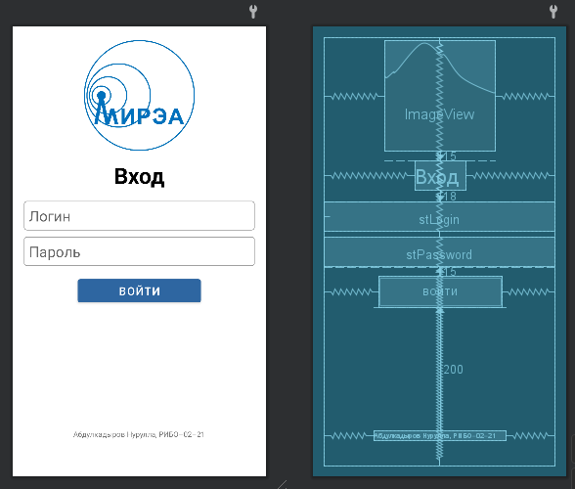

**Рисунок 1**

Для того чтобы при вводе пароля введенные данные закрывались звездочками элементу EditText был установлен параметр inputType = “textPassword”, так же на экране входа присутствует информация о разработчике.

**1.2. Домашний Экран**

Верстка домашнего экрана осуществлена в соответствии с макетом представленным на рис.2. 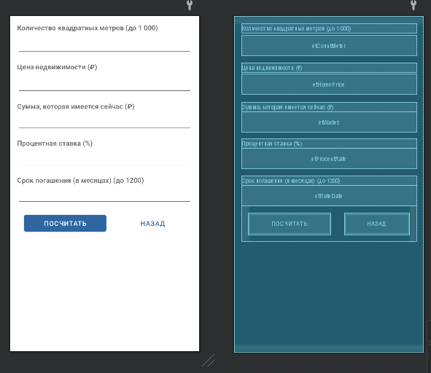

**Рисунок 2**

Для размещения объектов на экране используется контейнер LinearLayout. Значения из EditText передаются в следующую Activity, куда нас перенаправляет кнопка «Посчитать».

Для того чтобы сделать менее заметнее кнопку «Назад» используется данный код на рис.3

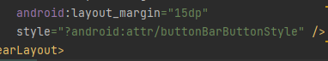 Рисунок 3

**1.3. Экран вывода результата**

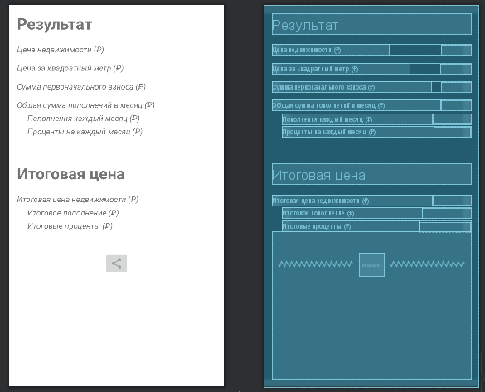

**Рисунок 4**

На данном экране выдаётся результат, которым мы можем поделиться в стиле SMS/MMS.

Реализация взаимодействия между собой экранов, а так же общее програмное устройство приложения описано ниже.

**2.Алгоритм работы приложения**

**2.1. Ввод начальных значений**

Для того, чтобы приложение работало необходимо ввести первоначальные данные, с помощью которых алгоритмы приложения высчитывают конечный результат. Чтобы считывать информацию, вводимую пользователем, мы используем EditText, который гибко регулируется под наши первоначальные предпочтения по условиям вводимых значений. С помощью такого метода как InputType мы задаём такие условия, чтобы пользователю было легче сориентироваться в приложении и минимизировать риск введения некорректных данных в ту или иную строку. Отчётливо это показано на рис.5

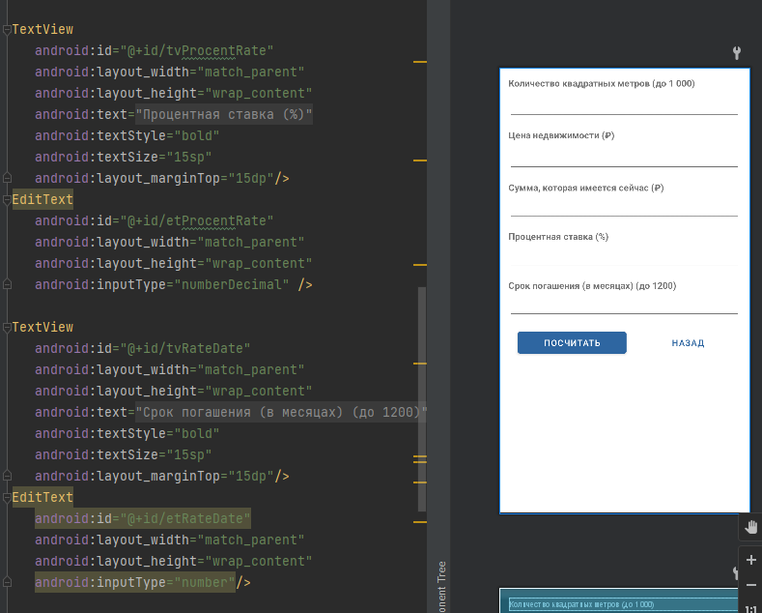

**Рисунок 5**

InputType=”numberDecimal” – это условие при котором в строку с названием «Проценты» пользователь изначально может вводить лишь дробные положительные числа.

InputType=”number” – при данном условии пользователь может вводить лишь положительное целое число.

Чтобы считывать информацию с полей ввода мы используем команду findViewById как показано на рисунке 6

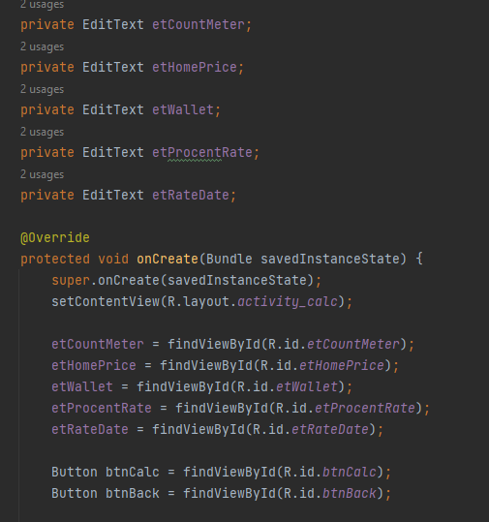

**Рисунок 6**

Данная команда находит объект по Id, который мы задаём, когда создаём объект.

Считывание и запись проходит с помощью создания новой переменной и передачи в неё содержимой объекта, в данном случае это происходит с переменной строкой (String) с помощью методов getText и toString на рис.7

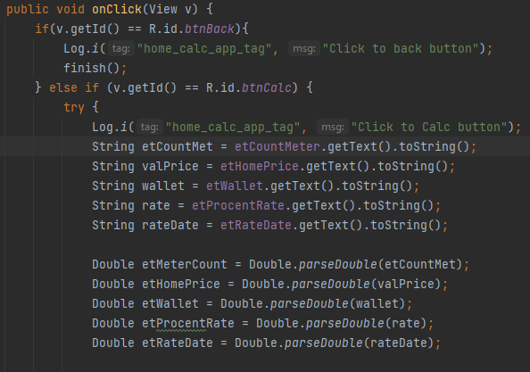

**Рисунок 7**

Так же на данном рисунке видно, как реализуется нажатие на определённую кнопку. При нажатии на кнопку btnBack происходит завершение работы данной Activity и возвращение назад, это задаёся условием if(v.getId()).

Так как данное приложение является своего рода калькулятором, то мы не можем работать со строковыми данными. Они передаются в дробное значение (Double) с помощью метода parseDouble на рис. 8

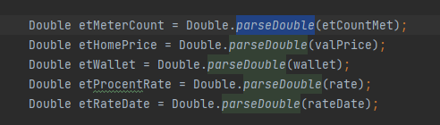

**Рисунок 8**

В следсвии расчёта необходимых знаечений, переменные не могут делиться на 0, поэтому мы задаём условие на рис. 9

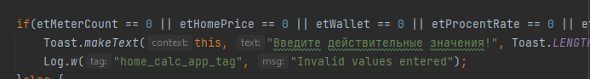

**Рисунок 9**

Так же на данном рисунке мы видим строку Toast – это всплывающее сообщение, которое позволяет пользователю разобраться в некорректно введённых данных.

Ещё одно важное дополнение к коду – это Логирование (Log.). данный метод позволяет разработчику разобраться в причинах некорректного запуска, приложения путём отслеживания собственного тэга.

Бывает так, что иногда некоторые строки, которые должны быть заполнены, не всегда заполняют и в данных случаях приложение может выбрасывать ошибки! Справиться с этим нам помогает обработка исключений с помощью блока try{ }catch{ на рис.10 и 11

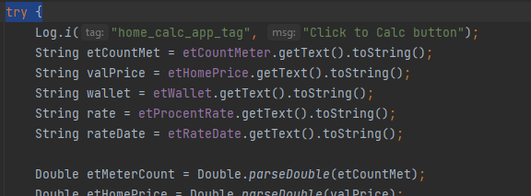

**Рисунок 10**

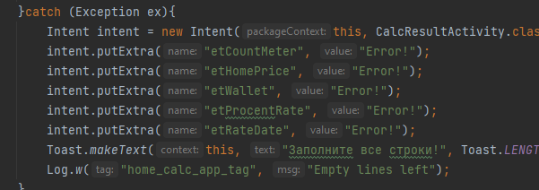

**Рисунок 11**

**2.2. Реализация вывода на экран.**

После всех вычислений, конечно же нужно просмотреть результат работы приложения. Результат выводится на новую Activity для более приятного просмотра на чистом и свободном эране.

Значения из предыдущего Activity на итоговый экран передаются путём работы метода getIntent().putExtra на рис.12

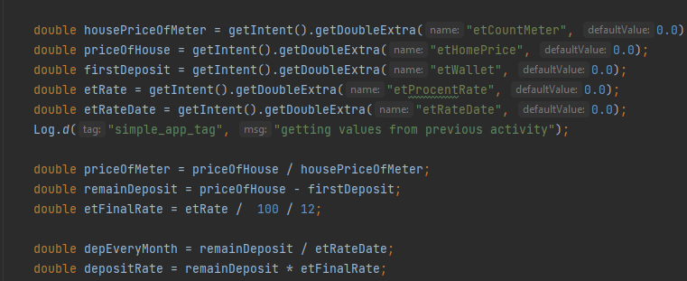

**Рисунок 12**

Значения сразу передаются в виде дробных чисел.

Окончательный вывод на экран вычисленных значений происходит с помощью методов setText в TextView нашего Activity на рис.13

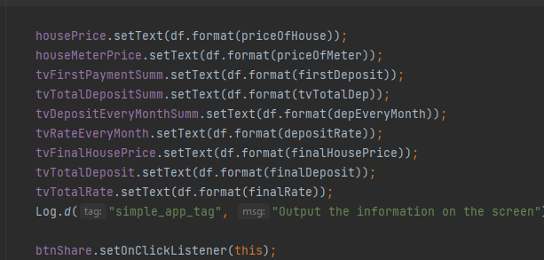 Рисунок 13

**2.3. Дополнительные сущности приложения**

**2.3.1 Поделиться результатом**

На итоговом Activity, где отображаются все вычисленные значения, имеется кнопка, которая делится результатом в виде SMS/MMS на рис. 14

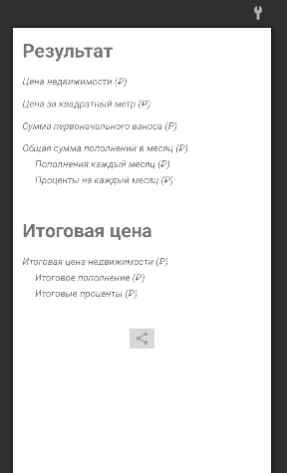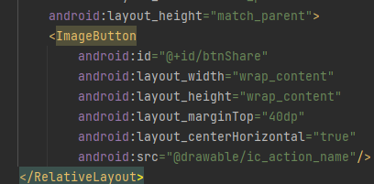 **Рисунок 14**

Это ImageButton или изображение-кнопка, после нажатия на кнопку происходит отправка результата в виде строковой информации черех загруженный мессенджер или другое приложение, поддерживающее SMS/MMS.

Код для такой кнопки представлен на рис.15

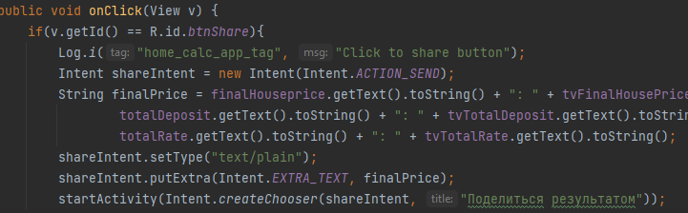

**Рисунок 15**

Создаётся строка, в которую внесли все значения и эта строка отправляется куда хочется пользователю с помощью метода putExtra(EXTRA_TEXT)

**2.3.2 Поддержка дополнительных язвков**

Так же в приложение добавлена поддержка английского языка en(UK), en(USA) на рис. 16

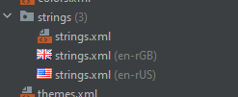 **Рисунок 16**

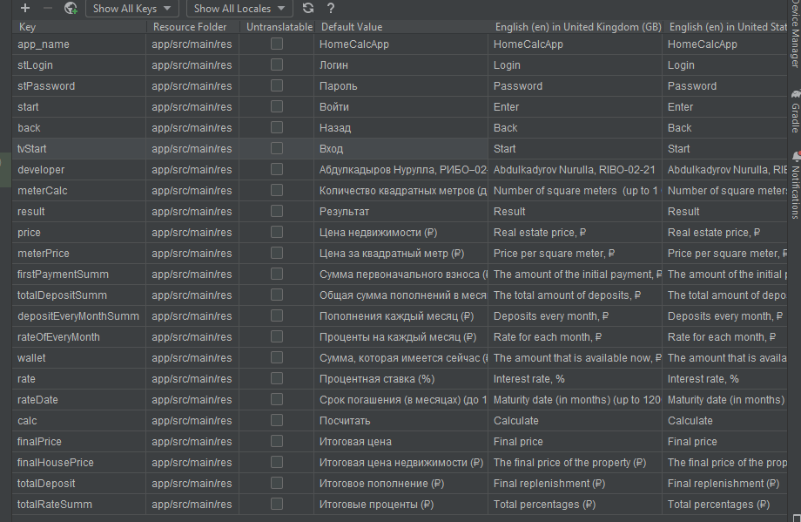**Рисунок 16**

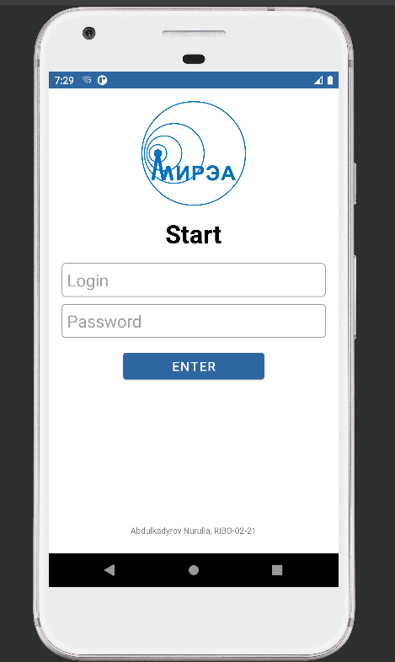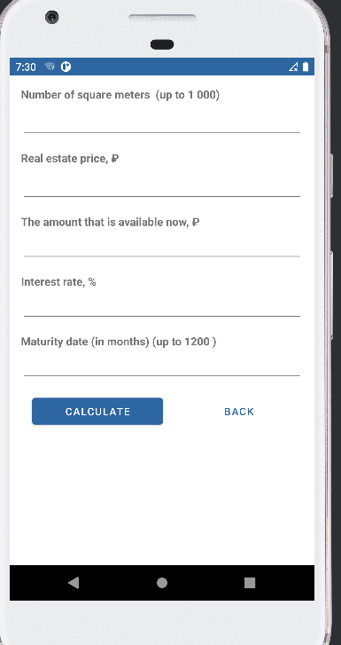

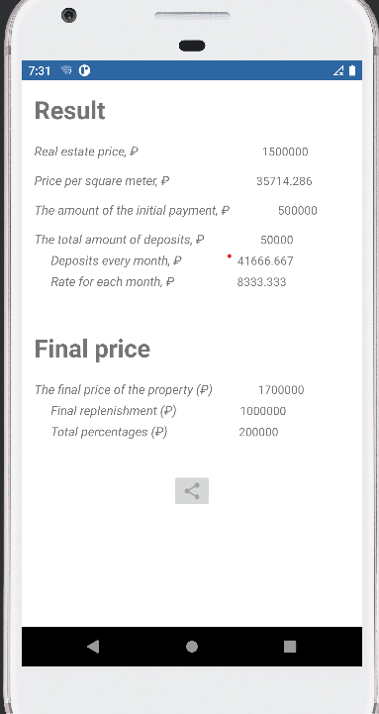 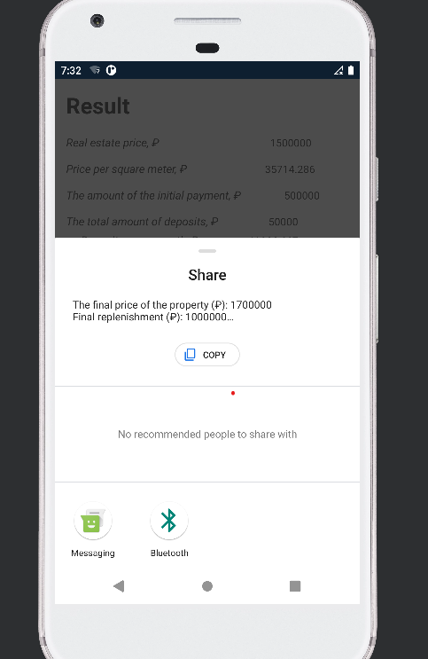

**Заключение**

В рамках данной курсовой работы было разработано Android-приложение, которое полностью соответствует поставленным требованиям. Внешний вид приложения выполнен в единой нейтральной цветовой схеме, а его интерфейс является минималистичным, приветливым и легко освоимым.

Названия классов, переменных и методов были выбраны таким образом, чтобы отражать их суть и нести смысловую нагрузку. Код приложения написан в соответствии с принципами объектно-ориентированного программирования и придерживается единой стилистики.

В ходе выполнения данной работы было разработано функциональное и удобное приложение, которое позволяет пользователям рассчитывать накопления средств на покупку недвижимости. Приложение обладает простым и интуитивно понятным интерфейсом, который позволяет легко вводить и изменять параметры расчетов.

Основными функциональными возможностями приложения являются ввод начального капитала и ежемесячных депозитов, установка процентной ставки. Приложение автоматически рассчитывает суммы, необхожимые для приобретения недвижимости с процентами.

В процессе разработки были применены современные технологии и инструменты, такие как язык программирования Java, среда разработки Android Studio и принципы объектно-ориентированного программирования. Была достигнута гармоничная стилистика кода и интерфейса, что сделало приложение удобным и приятным в использовании.

Также важно отметить, что разработанное приложение имеет потенциал для дальнейшего развития и улучшения. Можно добавить дополнительные функциональные возможности, такие как визуализация данных в виде графиков или диаграмм, возможность совместного доступа к данным через интернет, а также интеграцию с другими финансовыми инструментами.

В целом, данная курсовая работа позволила ознакомиться с процессом разработки Android-приложений, изучить основы программирования на Java и применить их на практике. Результатом работы является полноценное приложение, которое может быть полезным инструментом для пользователей, желающих планировать и управлять своими финансами с целью приобретения недвижимости.

В дальнейшем, разработанное приложение может быть доработано и адаптировано для удовлетворения потребностей широкого круга пользователей.**Список литературы**

1. Android Mobile App Developer Tools – Android Developers. Электронный ресурс. URL: https://developer.android.com/ (Дата обращения 14.05.2023)
2. Java | Oracle Developer. Электронный ресурс. URL: <https://developer.oracle.com/languages/java.html> (Дата обращения 17.05.2023)
3. Android. Программирование для профессионалов. 3-е изд. — СПб.[Электронный ресурс]: Питер, 2017. — 688 с.: ил. — (Серия «Для профессионалов»).
4. Stack Overflow – Where Developers Learn, Share,& Build Careers. Электронный ресурс. URL: <https://stackoverflow.com/> (Дата обращения 15.05.2023)